Escribir **en la terminal** el comando **df**, tomar **print de pantalla**.

**● Pegar** print en el documento.

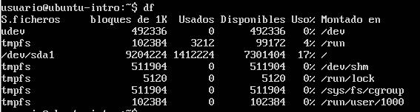

● Escribir **en la terminal** el comando **top**, tomar **print de pantalla**.

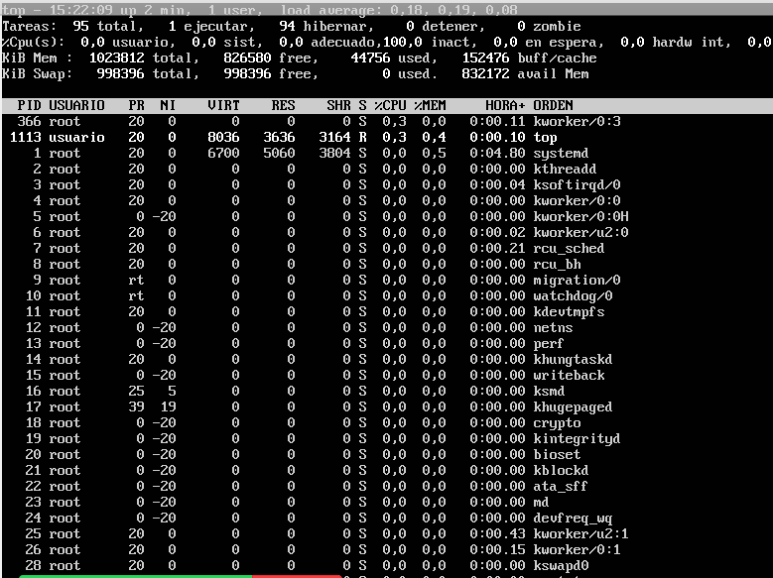

.

**● Pegar** print en el documento de Google o Word.

● **Apagar la máquina virtual** con el comando **poweroff**.

En base a los print de y comandos, **redactar** con sus palabras qué es lo que ven y realizar una comparación con su sistema operativo actual. ¿Cuáles son las **funciones** de estos comandos usados?.

Comando df:

Contenido de la carpeta – información del espacio del sistema, total, ocupado y libre.

Comando top:

Información del sistema, estado del servidor – Procesos que se están ejecutando